ТЕХНИЧЕСКИЙ ПАСПОРТ № ___________
 | Тип изделия |  |  | Электропривод прямоходный аналоговый
 | Серия |  |  | ЭПА
 | Наименование
 | Товарный знак |  |  | АСТА™
 | Предприятие-изготовитель |  |  | ООО «НПО АСТА»
 | Адрес изготовителя |  |  | 140202, Московская обл, Воскресенский р-н, Воскресенск г,  Коммуны ул, дом № 9
 | Разрешительная документация |  |  | Декларация соответствия ТР ТС 004/2011 «О безопасности низковольтного оборудования», ТР ТС 020/2011 «Электромагнитная совместимость технических средств» № ЕАЭС N RU Д-RU. РА01.В. 18619/22  Действительна до 17.01 2027г.
- ОБЩИЕ ТЕХНИЧЕСКИЕ ПАРАМЕТРЫ
Область применения | Электрические приводы предназначены для управления регулирующими, запорными и запорно-регулирующими клапанами.
Тип аналогового электропривода | ЭПА-0,6кН |  |  |  |  |  | ЭПА-1,8кН
Тип управления | Аналоговый – 0–10 В, 4–20 мА ; трёхпозиционный
Напряжение питающей сети | 220В / 24В АС
Номинальное усилие | 0,6 кН |  |  |  |  |  | 1,8кН
Номинальный полный ход | 20 мм |  |  |  |  |  | 40 мм
Номинальное время полного хода | 114 с |  |  |  |  |  | 210 с
Потребляемая мощность, не более | 7 Вт |  |  |  |  |  | 8 Вт
Выходной сигнал | 0–10 В / 4–20 мА
Выходное сопротивление источника сигнала | 1 кОм
Монтажное положение | Любое, кроме приводом вниз
Температуры окружающей среды | От -10°C до 50°C
Степень защиты по ГОСТ 14254-96 | IP54
Режим работы | S1-100% ПВ
Условия эксплуатации | УХЛ 4 по ГОСТ 15150-69
- МАССОГАБАРИТНЫЕ ХАРАКТЕРИСТИКИ
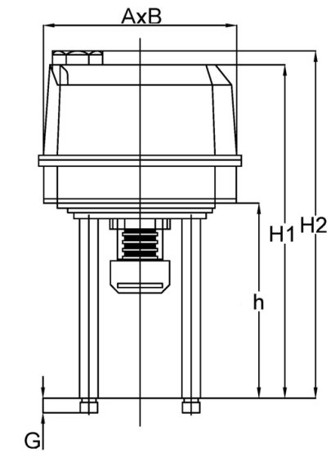 | Модель привода | Ход, мм | А, мм |  | В, мм | H1, мм |  | H2, мм | h,мм | G, мм | Масса, кг
 | ЭПА-0,6кН | 20 | 135 |  | 161 | 225 |  | 230 | 125 | 15 | 1,4
 | ЭПА-1,8кН | 40 | 178 |  | 178 | 250 |  | 275 | 145 | 15 | 2,9
- ГАРАНТИЙНЫЕ ОБЯЗАТЕЛЬСТВА
Изготовитель гарантирует нормальную работу оборудования при условии соблюдения правил транспортировки, хранения, монтажа и эксплуатации, указанных в настоящем документе. Гарантийный срок составляет 24 месяца с момента продажи. Расчетный срок службы оборудования составляет не менее 5 лет, при условиях его эксплуатации в соответствии с правилами и рекомендациями настоящего документа, при отсутствии длительных пиковых нагрузок и других негативных факторов.
Гарантия изготовителя не покрывает ущерб, причиненным дефектным оборудованием, затраты, связанные с его заменой, убытки и недополученную прибыль, а также иные косвенные расходы.
- СВИДЕТЕЛЬСТВО О ПРИЕМКЕ
Оборудование произведено в соответствии с требованиями ТУ 28.14.20.112-015-30306475-2020, ТР ТС 004/2011, ТР ТС 020/2011 и признано годным к эксплуатации. Электроприводы АСТА™ успешно прошли программу приемо-сдаточных испытаний включающую, в частности:
а) визуально-измерительный контроль;
б) проверку электрической прочности изоляции;
б) проверку работоспособности и контроль комплектности.

- СХЕМЫ ПОДКЛЮЧЕНИЯ
Схема подключения электропривода ЭПА-0,6кН
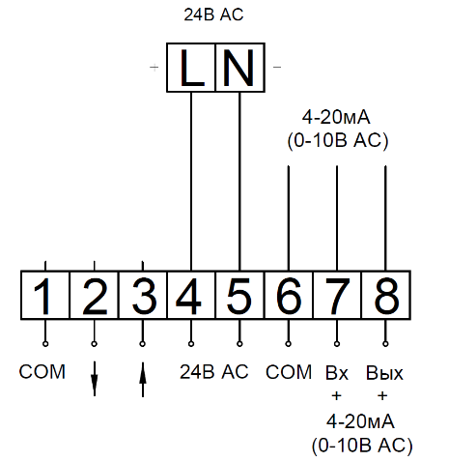 | 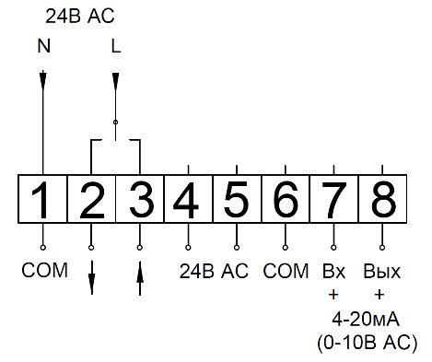
24 ВАС в режиме аналогового управления 4-20мА (0-10В АС) | 24В АС в режиме трехпозиционного управления
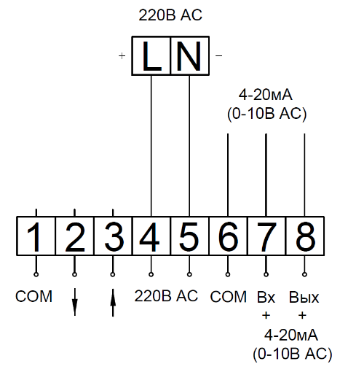 | 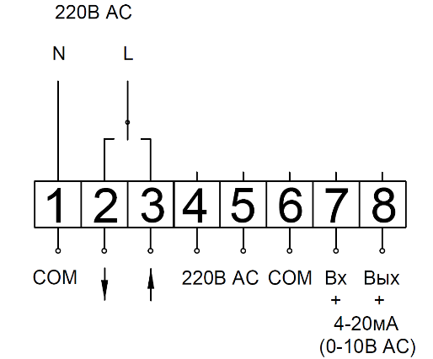
220В АС в режиме аналогового управления 4-20мА (0-10В АС) | 220В АС в режиме трехпозиционного управления
Схема подключения электропривода ЭПА-1,8кН
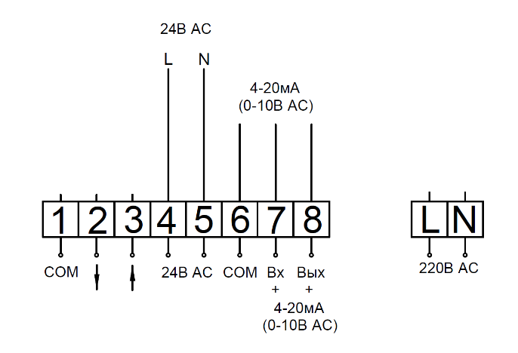 | 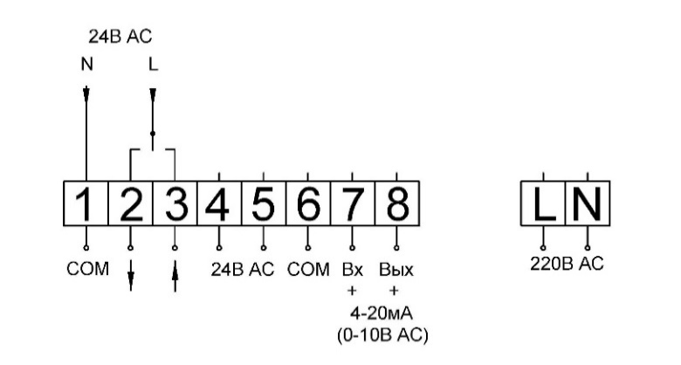
24 ВАС в режиме аналогового управления 4-20мА (0-10В АС) | 24В АС в режиме трехпозиционного управления
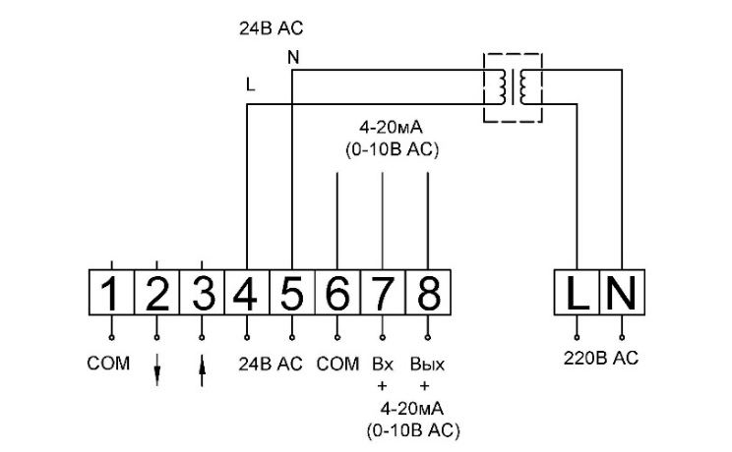 | 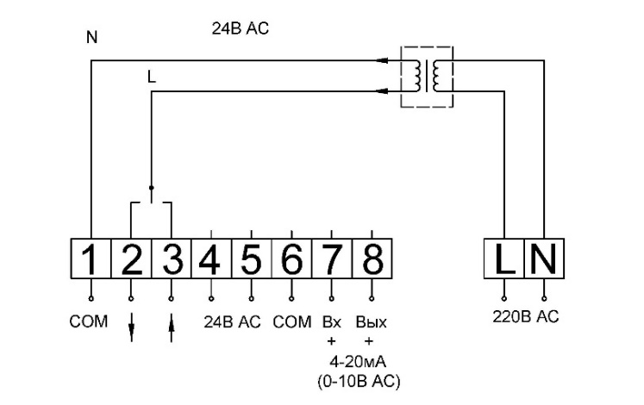
220В АС в режиме аналогового управления 4-20мА (0-10В АС) | 220В АС в режиме трехпозиционного управления
ИНСТРУКЦИЯ ПО ЭКСПЛУАТАЦИИ
- МОНТАЖ И ВВОД В ЭКСПЛУАТАЦИЮ
Требования безопасности при монтаже и эксплуатации по ГОСТ 12.2.063. Соблюдение изложенных в данной инструкции правил транспортирования, хранения, установки, подключения приводов и их эксплуатации являются необходимым условием их правильной и безопасной работы. При несоблюдении условий, перечисленных в данной инструкции, значения параметров, характеристик приводов, их безопасная работа и установленный срок службы не гарантируются.
Внимание!
- не удаляйте с оборудования шильд с маркировкой и серийным номером.
- обслуживание приводов должно вестись в соответствии с «Правилами устройства электроустановок», «Правилами эксплуатации электроустановок потребителей» и «Правилами техники безопасности при эксплуатации электроустановок потребителей»;
- работы по монтажу, демонтажу, регулировке и пуску приводов разрешается выполнять лицам, имеющим специальную подготовку и допуск к эксплуатации электроустановок напряжением до 1000 В;
- работы по монтажу, демонтажу и обслуживанию приводов производить при отключенном напряжении питания;
- электропривод должен быть заземлен;
- не используйте оборудование при параметрах, превышающие максимально допустимые значения;
- место установки электроприводов должно иметь достаточную освещенность;
- работа с приводами должна производиться только исправным инструментом.
  - При распаковке привода убедитесь в отсутствии на нем видимых повреждений, а также необходимо проверить характеристики электропривода, указанные на наклейке, с данными, указанными в паспорте.
  - Перед началом монтажа необходимо отключить участок с арматурой, на которой будет устанавливаться электропривод, а также перевести арматуру в положение «закрыто».
  - Во время наладочных работ приводом следует управлять только вручную. Для перемещения регулирующего органа привода вручную предназначен встроенный рычаг. Не используйте электричество!
  - Привод может устанавливаться в любом положении, не ниже оси трубопровода.
  - Монтаж электропривода на клапан осуществляется в следующей последовательности:
- установите привод на присоединительный фланец клапана;
- аккуратно придерживая необходимо вытащить фиксирующую пластину;
- поднимите шток и разместите головку штока клапана в паз фиксирующей пластины;
- отпустите фиксирующую пластину, чтобы зафиксировать головку штока клапана;
- убедитесь, что головка штока клапана закреплена фиксирующей пластиной;
- поверните ручку ручного управления, ослабьте винты корпуса привода, откройте крышку привода и подключите провода в соответствии со схемой подключения.
  - Подключение электропривода осуществлять согласно схеме подключения в следующей последовательности:
Таблица 1
Усилие привода | Напряжение питания | Режим управления | Порядок подключения | Наличие обратной связи
0,6кН | 24В AC | аналоговый | Перевести тумблер управления в аналоговый режим (положение вниз). Подать напряжение 24В АС на клеммы 4-5, подсоединить сигнал управления (клеммы: 6-7 – управление 0-10В (4-20мА), 6-8 – обратная связь 0-10В(4-20мА). | +
 |  | трехпозиционный | Перевести тумблер управления в трехпозиционный режим (положение вверх). Отсоединить питание (клеммы 4-5), подать напряжение 24В АС на панель управления (клеммы 1-3, 1-2). | +
 | 220В AC | аналоговый | Подать напряжение 220В АС на клеммы 4-5, подсоединить сигнал управления (клеммы: 6-7 – управление 0-10В (4-20мА), 6-8 – обратная связь 0-10В(4-20мА). | +
 |  | трехпозиционный | Отсоединить питание (клеммы 4-5), подать напряжение 220В АС на панель управления  (клеммы 1-3, 1-2). | -
1,8кН | 24В AC | аналоговый | Отсоединить питание, отсоединить контур трансформатора из цепи, подать напряжение 24В АС на клеммы 4-5, подсоединить сигнал управления (клеммы: 6-7 – управление 0-10В (4-20мА), 6-8 – обратная связь 0-10В(4-20мА). | +
 |  | трехпозиционный | Отсоединить питание, отсоединить контур трансформатора из цепи (зеленые провода), подать напряжение 24В АС на панель управления (клеммы 1-3, 1-2) | -
 | 220В AC | аналоговый | Подключить питание (220В АС), подключить контур трансформатора с клеммами 4-5, подсоединить сигнал управления (клеммы: 6-7 – управление 0-10В (4-20мА), 6-8 – обратная связь 0-10В(4-20мА). | +
 |  | трехпозиционный | Подключить питание (220В АС), отсоединить провода вторичной обмотки трансформатора (зеленого цвета) от клемм 4-5 и подключить их к клеммам 1-3, 1-2 | -
Таблица 2
Выбор исходных параметров режима работы
Входной  сигнал | Выходной  сигнал | Диапазон  сигнала | Направление  действия
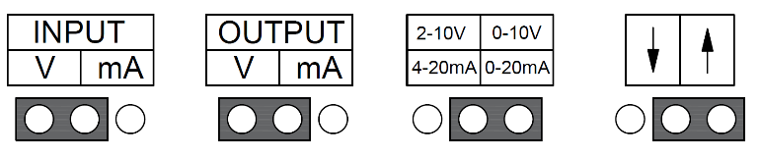
  - Режим работы устанавливается с помощью перемычек, расположенных на верхней стороне платы под крышкой корпуса (см.табл.2)
  - Для запуска автоматической калибровки хода необходимо нажать кнопку K1 на 8 секунд и отпустить, когда светодиодный индикатор перестанет мигать. Затем нажать кнопку K1 на 1 секунду, а затем отпустить, чтобы войти в процедуры пользовательской калибровки. Во время автоматической калибровки цифры на дисплее не изменятся.
  - Электрические линии питания должны быть рассчитаны на максимальную пиковую нагрузку.
  - Источник питания должен быть изолирован, чтобы обезопасить от несанкционированного перезапуска.

- ТЕХНИЧЕСКОЕ ОБСЛУЖИВАНИЕ И РЕМОНТ
  - Электропривод подвержен естественному износу. В зависимости от условий эксплуатации электропривод следует периодически проверять для предотвращения возможных неисправностей (требуется проверка корректности работы, а также визуальный контроль).
  - При периодическом внешнем осмотре, который должен проводиться не реже одного раза в месяц, проверяется:
- состояние изоляции монтажных проводов;
- состояние крепления привода на месте установки;
- состояние соединения штока клапана с приводом;
- состояние крепления крышки привода.
  - С периодичностью один раз в год необходимо проверять состояние смазки подвижных частей привода и при обнаружении недостаточности смазки дополнять ее, по возможности удалив отработанную смазку.
  - При работе электропривод может сильно нагреться. Поэтому перед обслуживанием дайте оборудованию остыть до температуры окружающего воздуха.
  - Для проведения обслуживающих работ электропривода следует отключать арматуру от источников рабочей среды, сбросить давление и отключить напряжение в системе, а затем извлечь привод.
  - Перед чисткой электропривода необходимо убедиться, что чистящее вещество совместимо с материалом корпуса и уплотнением.
  - При сборке необходимо очистить стыковые поверхности и установить новые прокладки.
- ТРАНСПОРТИРОВКА, ХРАНЕНИЕ И УТИЛИЗАЦИЯ
  - Перед транспортировкой убедитесь, что все соединения закрыты.
  - Транспортировка оборудования может осуществляться при температуре ниже 0°С, при условии сохранности оборудования от внешнего механического, климатического и коррозионного воздействия.
  - Оборудование транспортируют всеми видами транспорта в соответствии с правилами перевозок.
  - Оборудование должно храниться в отапливаемых помещениях, в упаковке завода-изготовителя по условиям хранения ГОСТ 15150, разделы 6-8. Хранение и транспортировка оборудования запрещается в условиях избыточной влажности.
  - Оборудование не содержит драгоценных металлов, вредных веществ и компонентов и подлежит утилизации после окончания срока службы.
- ИНФОРМАЦИЯ О ПРОДАЖЕ / ВВОДЕ В ЭКСПЛУАТАЦИЮ
Наименование компании-изготовителя | ООО «НПО АСТА» | Наименование эксплуатирующей организации
Дата продажи |  | Дата ввода в эксплуатацию
Количество, шт. |  | Количество, шт.
ФИО / Подпись |  | ФИО / Подпись
 | МП |  | МП

